INFORME
TITULO
POIN

Director del proyecto: Ing. Pedro Diaz

Coordinador del proyecto: Ing. Juan Nicolás Alvarez

Elaborado por: Autor

Fecha: AAAA/MM/DD

Historial del Documento

Versión | Fecha Actualización
Versión x | AAAA/MM/DD

INFORME
NOMBRE DEL PROYECTO
TABLA DE CONTENIDO

1. INTRODUCCIÓN 4
2. OBJETIVOS GENERAL Y DESCRIPCIÓN DEL DOCUMENTO 4
2.1. General 4
2.2. Específicos 4
3. METODOLOGÍA 4
4. DESARROLLO DEL DOCUMENTO 4
5. CONCLUSIONES 4

INFORME
SISTEMA DISCIPLINA
TABLA DE CONTENIDO

TABLA DE IMAGENES

Ilustración 1 imaegen 1 3
Ilustración 2 imagen2 4
BOMBAS
AGUAS
LLUVIA

- INTRODUCCIÓN
XXXX

- OBJETIVOS GENERAL Y DESCRIPCIÓN DEL DOCUMENTO
Los objetivos del presente documento son:

- General
XXXX

- Específicos
    - XXXX
    - XXXX

- DESCRIPCIÓN DEL PROYECTO
Poin, ubicado en los pisos 39 y 40 del Edificio Atrio Torre Norte (Cl. 28 #13a-15, Bogotá), es un proyecto de uso comercial y de entretenimiento concebido para impulsar el turismo y consolidarse como un nuevo referente de experiencias urbanas en la ciudad. Su propuesta se centra en la adecuación de espacios experienciales de alto impacto sensorial, entre los que se destacan un museo de luces, una sala de gafas virtuales, un salón de película y una zona de coffee y restaurante, además de otros ambientes complementarios diseñados para ofrecer a sus visitantes momentos únicos de entretenimiento, esparcimiento y disfrute. De esta manera, el proyecto se plantea como un destino integral que combina tecnología, diseño e innovación para transformar la manera en que los visitantes viven la ciudad.

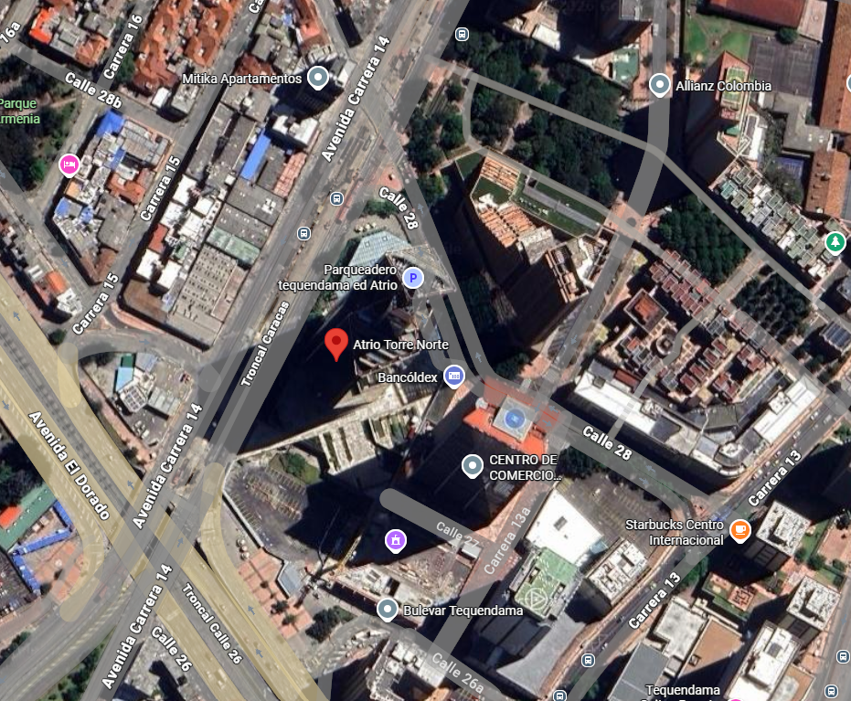

Ilustración 1 Localización Proyecto

- METODOLOGÍA
XXX

- DESARROLLO DEL DOCUMENTO
XXX

- CONCLUSIONES
XXXX

